***Задание:***

*Продолжаем работать в папке* ***Task8****.*

*Создаем страницу* ***form-styled.html*** *и копируем html-разметку и стили из прошлого задания этого проекта (form) и меняем/добавляем стили так, чтобы максимально приблизить верстку к макету данного задания. Поле email в макете показывает состояние :focus для поля input. Иконки и шрифты подобрать максимально близкие к макету.*

*Так же при добавлении класса-модификатора на форму, нужно, чтобы поля меняли свое положение (см. рисунок 2)*

***Макет задания:***

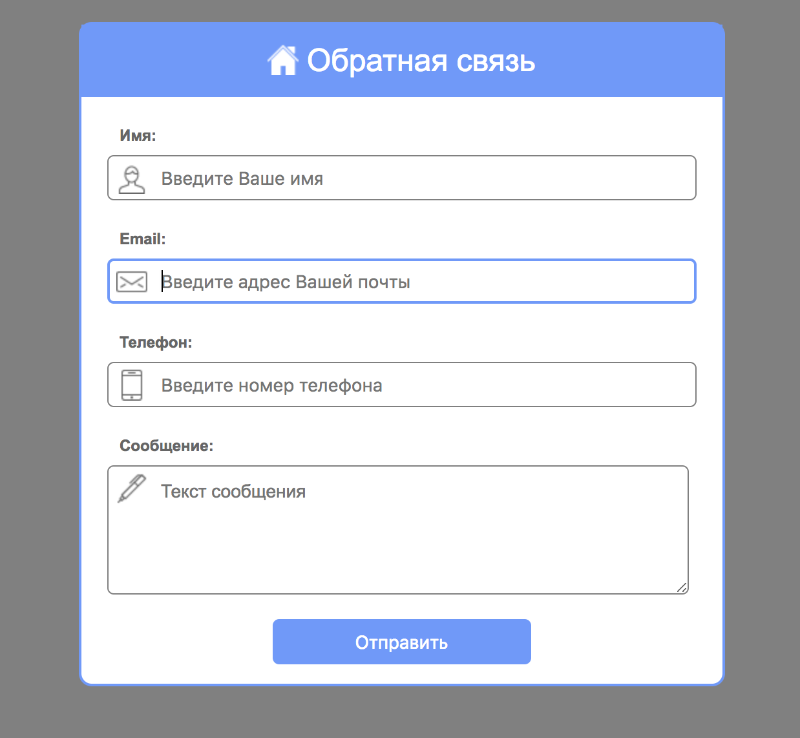

*Рис1. Результат верстки в браузере без класса-модификатора.*

*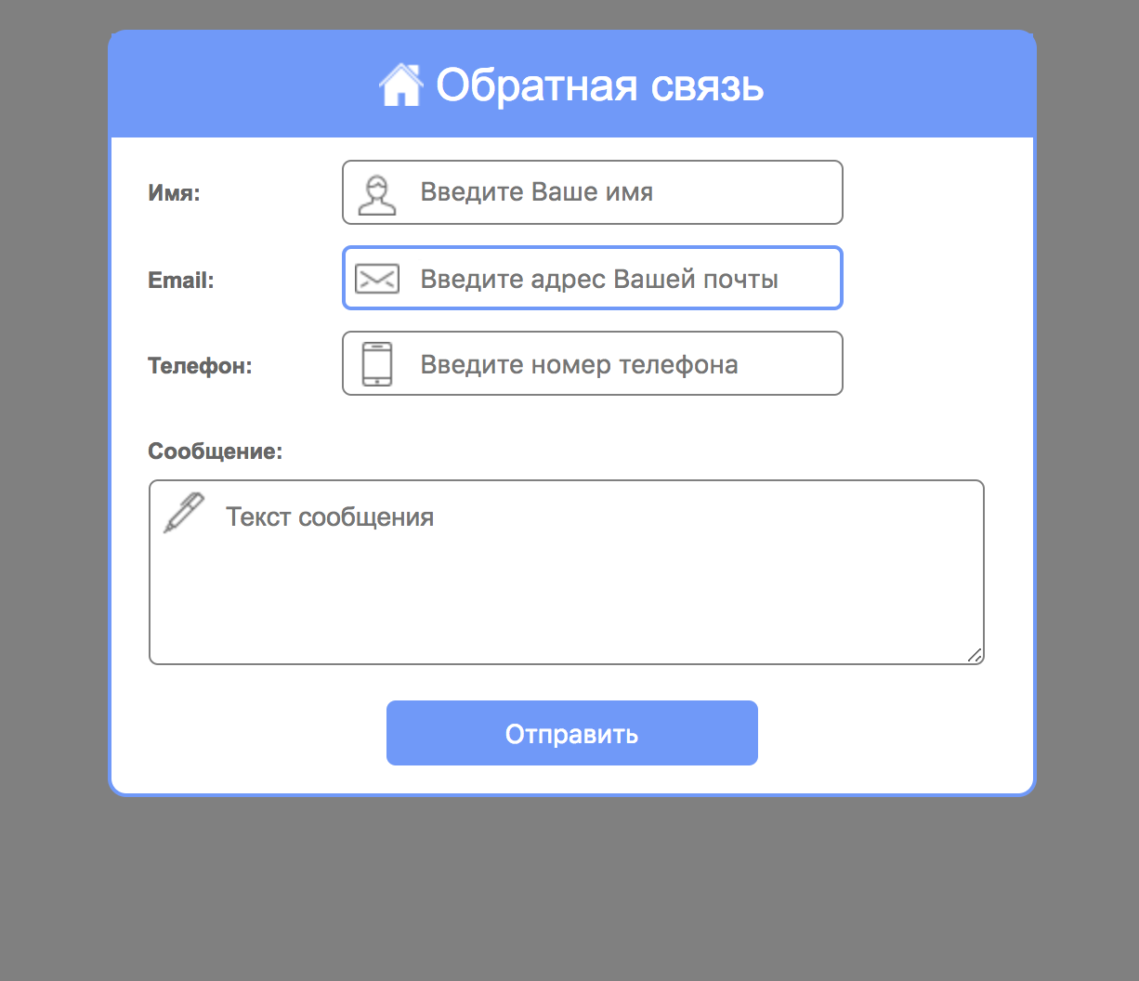Рис2. Результат верстки в браузере после добавления класса-модификатора.*